新镇第十八届人民代表大会第五次会议
胜利召开

7月20日，新镇第十八届人民代表大会第五次会议在镇政府西二楼会议室胜利召开。本次会议，共有法定代表64人，应到代表64人，实到代表57人，符合法定人数。
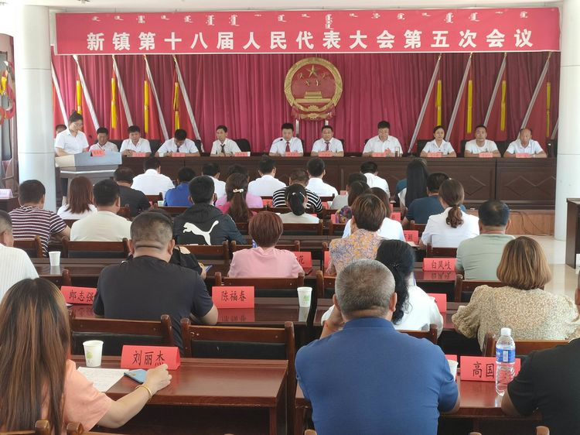
预备会议
镇人大主席同力嘎同志主持会议，并表决通过会议主席团和秘书长建议名单；表决通过大会议程（草案）；表决通过会议议案审查委员会名单（草案）；宣布各代表团名单；宣布各代表团审议分组名单。
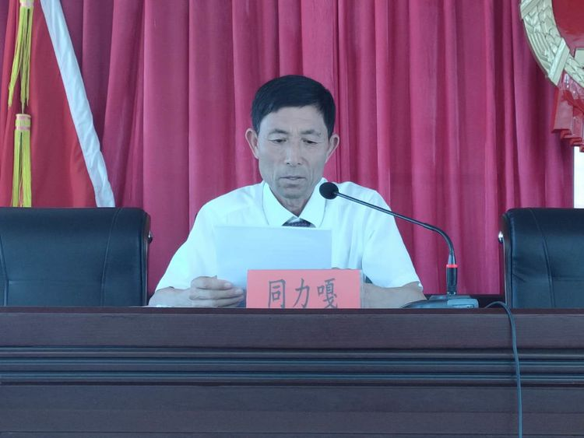
镇党委副书记王鹏同志向大会宣读会议筹备情况报告和代表资格审查报告。
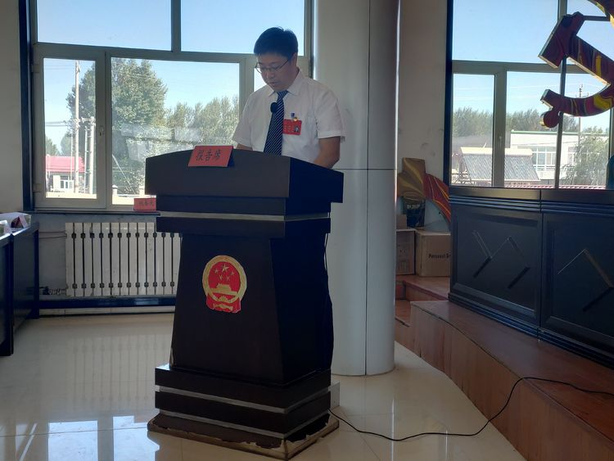
主席团第一次会议
会议推选主席团常务主席；表决会议执行主席（草案）；表决会议日程（草案）；通过报告议案表决办法（草案）；表决上交议案截止时间。
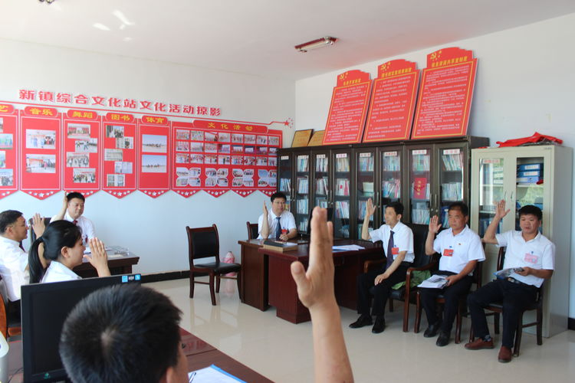
第一次全体会议
镇党委书记刘亚刚同志主持会议
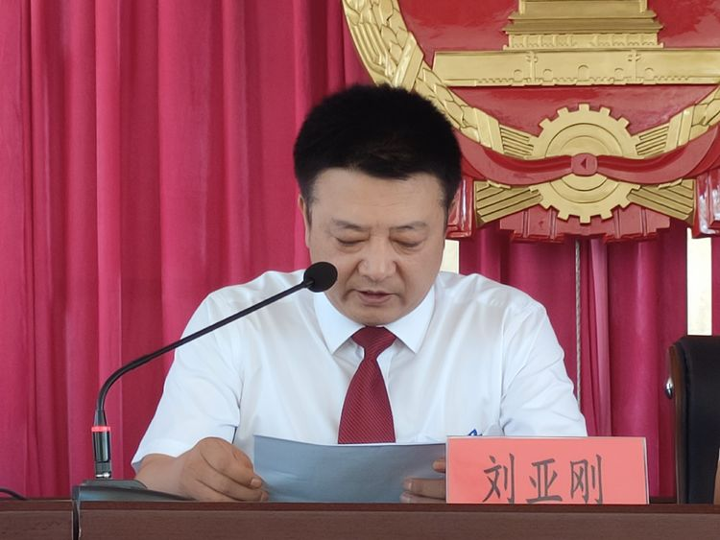
与会代表听取镇党委副书记、政府镇长王德祥同志作的《政府工作报告》。《报告》中提出，2020年是“十三五”规划的收官之年，是脱贫攻坚的决战之年，也是全面建成小康社会的决胜之年，做好今年各项工作，形势特殊，责任重大，意义深远。按照镇党委整体部署，今年政府工作的总体要求是：以习近平新时代中国特色社会主义思想为指导，全面贯彻落实党的十九大和十九届二中、三中、四中全会精神，始终把农牧民增收作为第一目标，牢牢把握巩固脱贫攻坚成果，衔接乡村振兴战略这条主线，围绕建设“实力、时尚、幸福、平安、民主、生态”新镇，努力克服新冠肺炎疫情不利影响，统筹推进脱贫攻坚、乡村振兴、民生改善、平安法治建设以及政府自身建设等重点工作，确保全镇经济社会持续高质量发展。
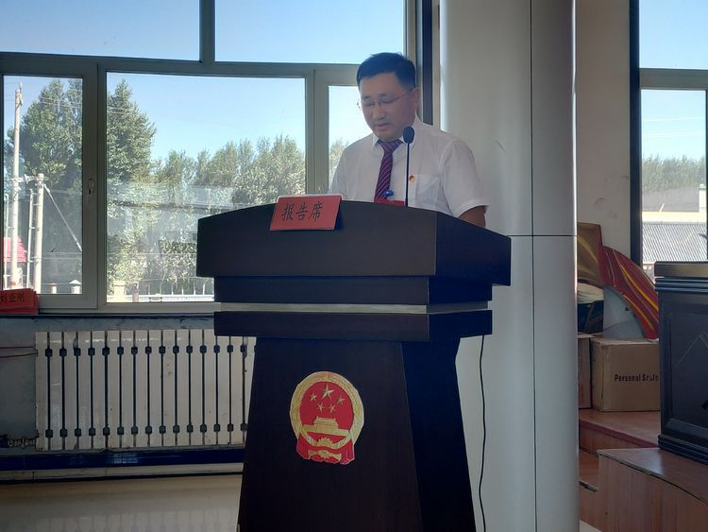
与会代表听取了镇人大主席同力嘎同志作《人大工作报告》。报告号召：2020年，是“十三五”规划收官之年，更是决胜全面建成小康社会第一个百年奋斗目标的关键之年。镇人大工作的总体要求是：以习近平新时代中国特色社会主义思想为引领，深入贯彻学习党的十九大和十九届二中、三中、四中全会精神，树牢“四个意识”、坚定“四个自信”、做到“两个维护”，在旗人大常委会和镇党委的坚强领导下，切实履行宪法和法律赋予的各项职权，践行新发展理念，聚焦发展大局，为促进全镇经济发展、政治稳定、社会和谐做出新的贡献。
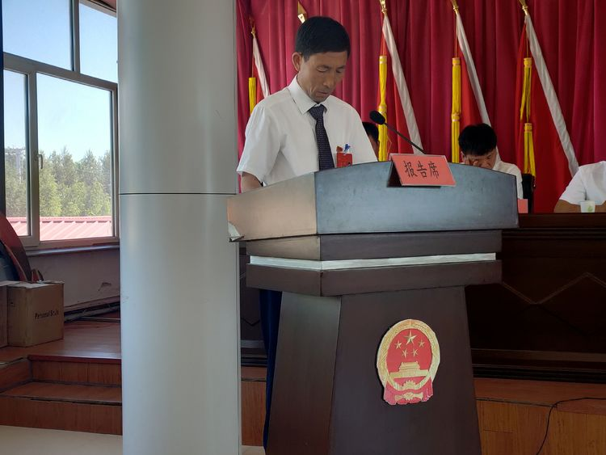
与会代表听取了镇政府副镇长邰振宇同志作《审查第十八届人民代表大会第四次会议以来代表议案建议办理情况的报告》
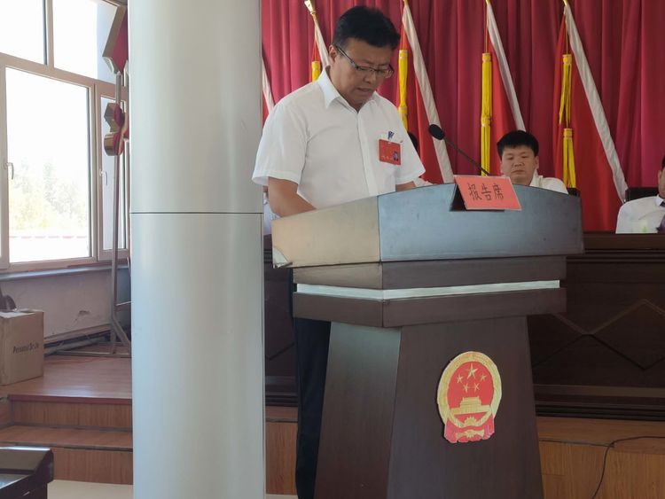
分组讨论

审议政府工作报告，审议人大工作报告，审议议案、建议、意见办理情况的报告。
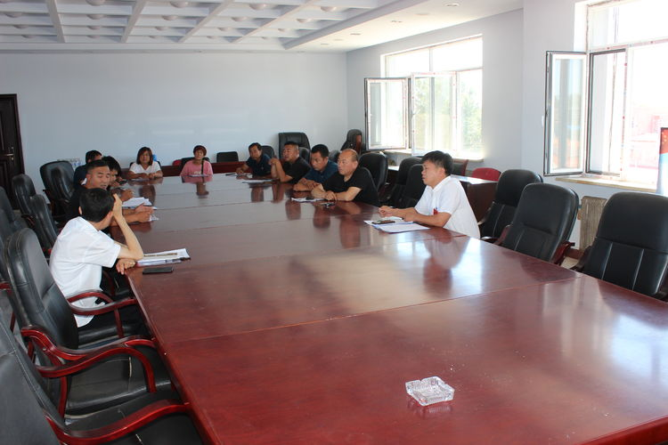
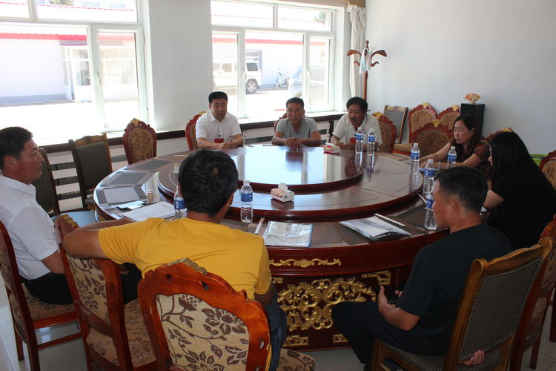
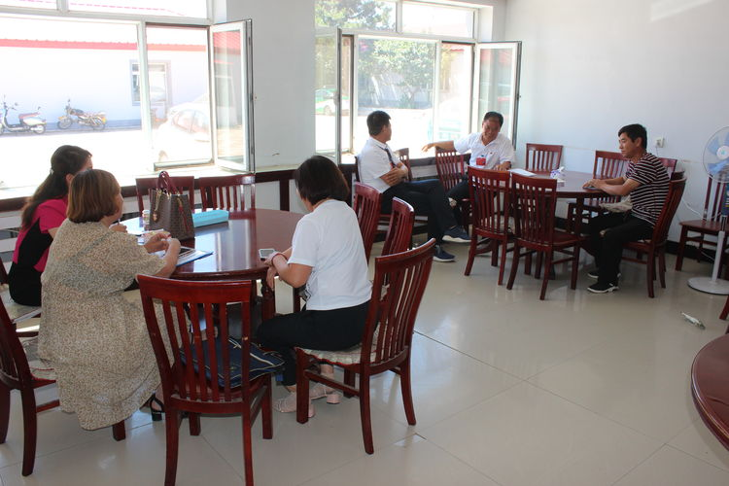
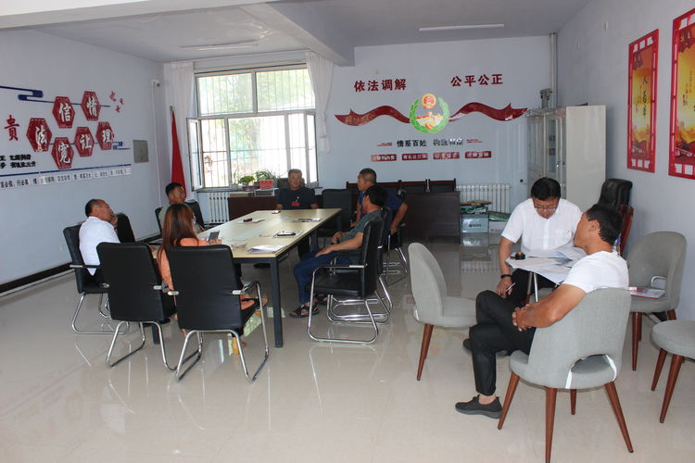
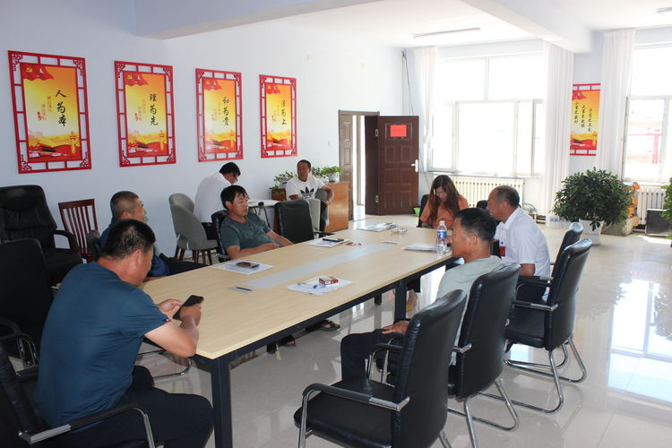
主席团第二次会议
听取各讨论组讨论情况的汇报，通过政府工作报告决议（草案），通过人大工作报告决议（草案），通过议案审查报告。
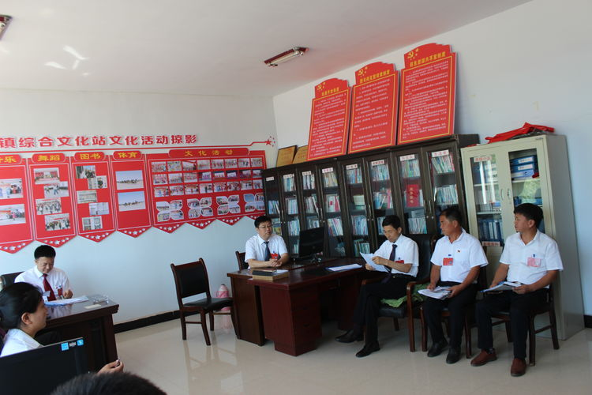
第二次全体会议
镇党委副书记王鹏同志作本次会议代表议案、建议、批评和意见的审查报告。
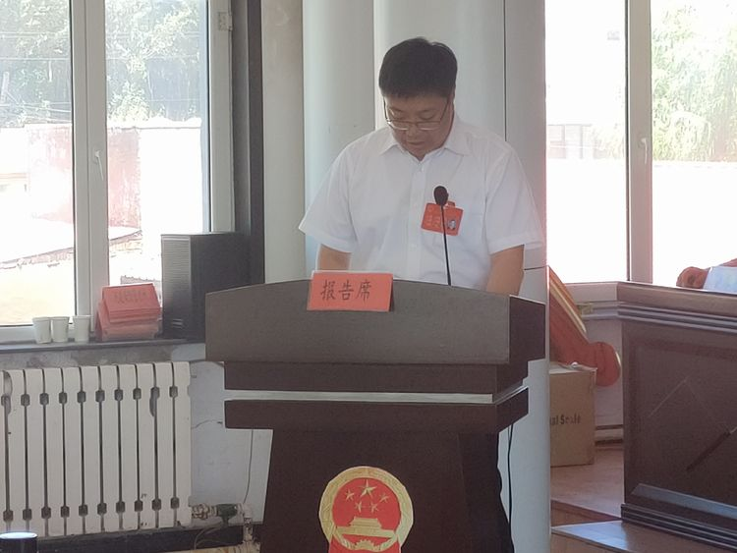
表决通过政府工作报告决议（草案），表决通过人大工作报告决议（草案）
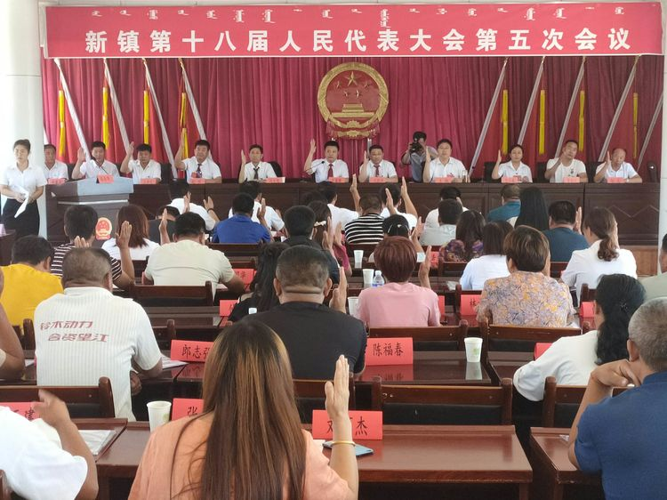

大会圆满闭幕
